ПИС-ПИ-3
Лекция 02

- GO: простейший http-сервер с «ручной» маршрутизацией
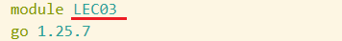

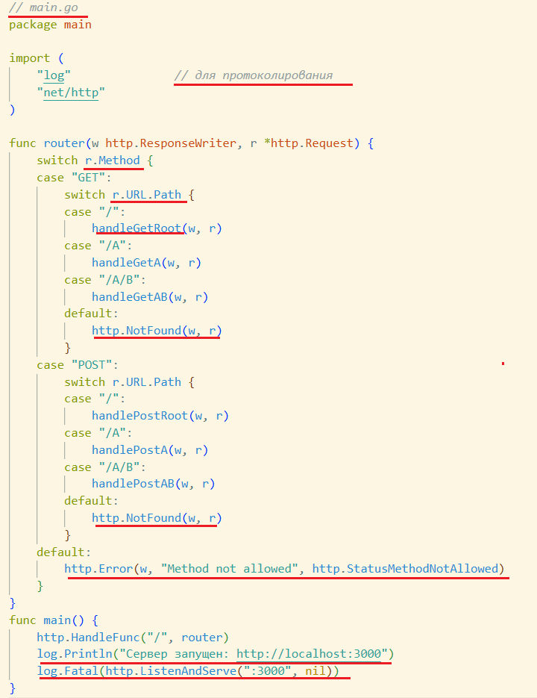

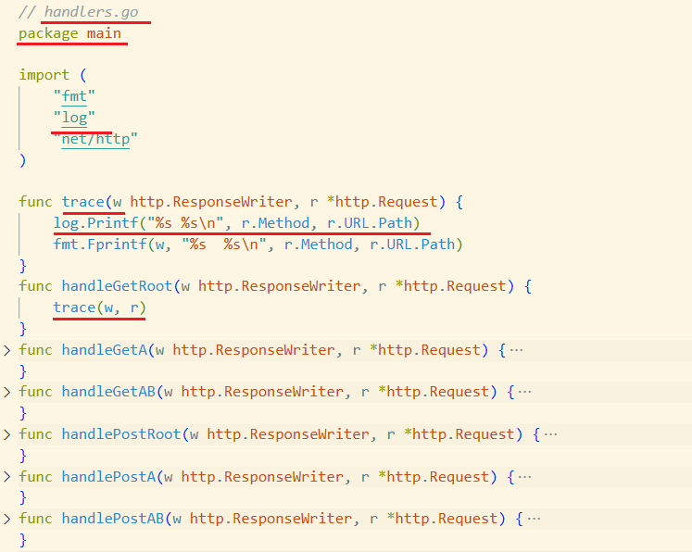
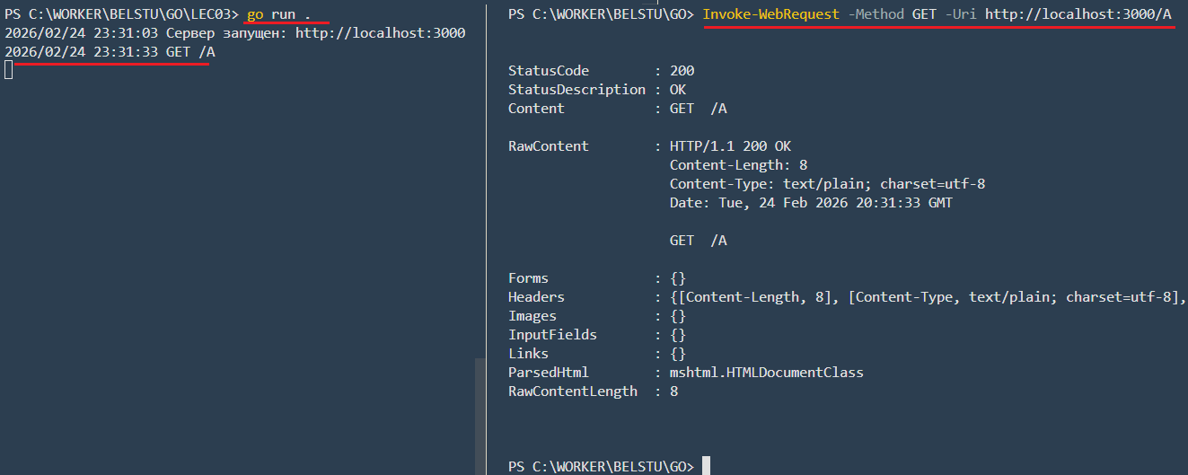
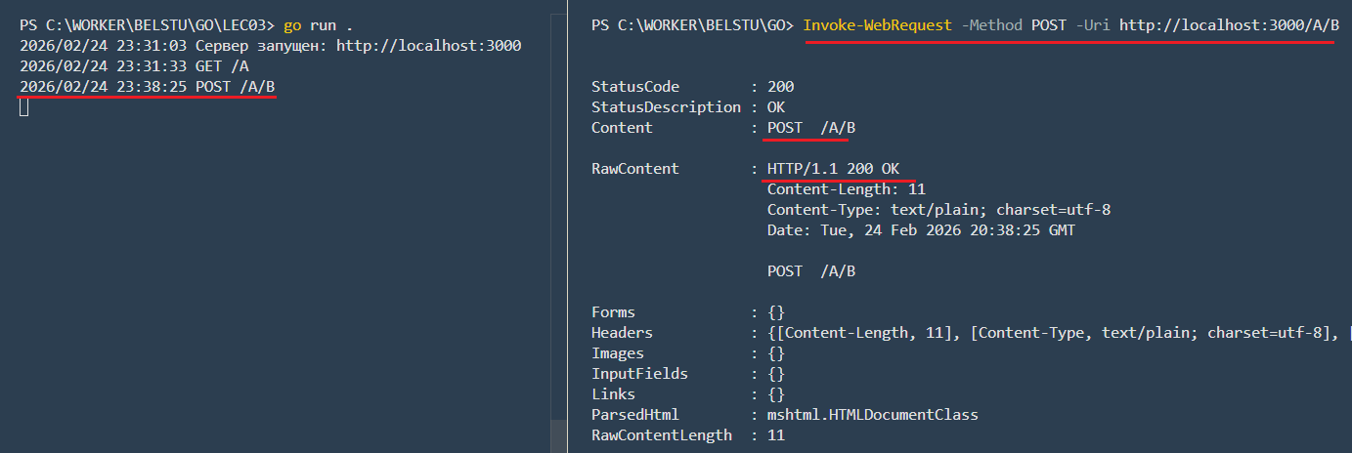

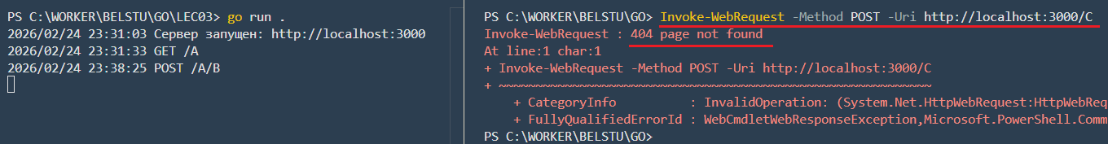
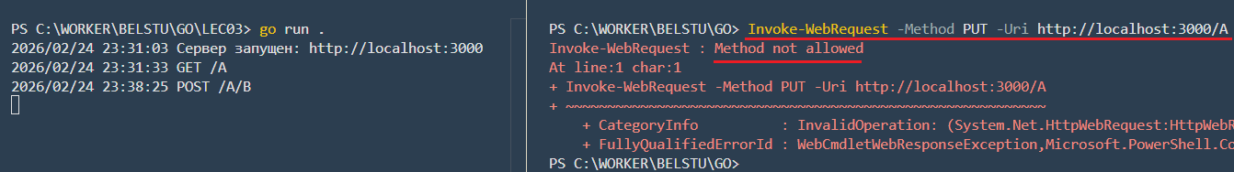

- GO: операции для целочисленных типов:
- GO: унарные: +, - (знак)
- GO: бинарные: +, –, *, /, %
- GO: битовые: &, |, ^, <<, >>
- GO: сравнения (bool): ==, !=, <, <=, >, >=
- GO: операции для чисел с плавающей точкой (IEEE 754):
- GO: унарные: +, - (знак)
- GO: бинарные: +, –, *, /
- GO: сравнения (bool): ==, !=, <, <=, >, >=
- GO: операции для логических типов
- GO: true, false
- GO: логические(bool): |, &&, ||
- GO: сравнения (bool): ==, !=
- GO: операции для строк:
- GO: неизменяемый тип, UTF-8
- GO: сравнения (bool): ==, !=, <, <=, >, >=
- GO: составные типы: массивы, срезы, карты

- GO: оператор объявления type
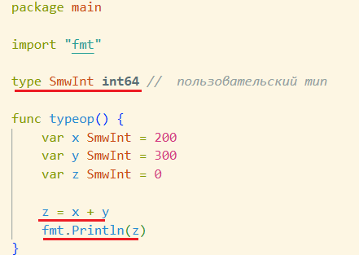

- GO: оператор объявления type для структур, методы

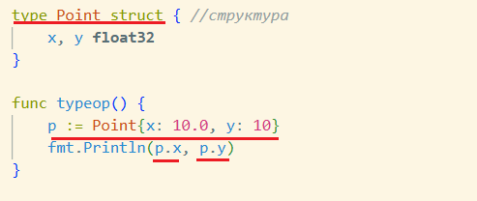

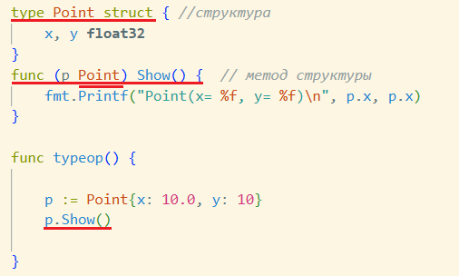
- GO: оператор объявления type для алиасов

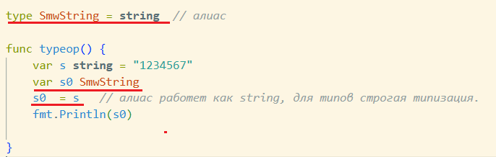

- GO: оператор объявления type для интерфейсов

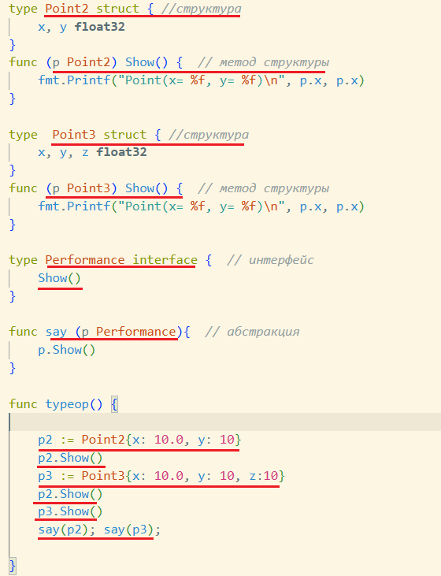

- GO: сложный (запутанный) пример
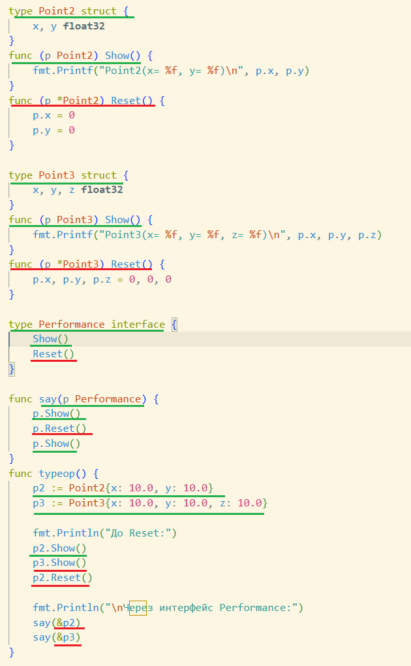

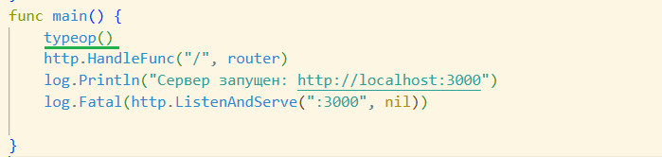

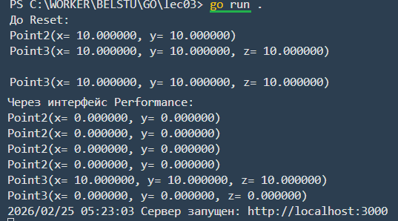

- GO: обработка query-string параметров в GET

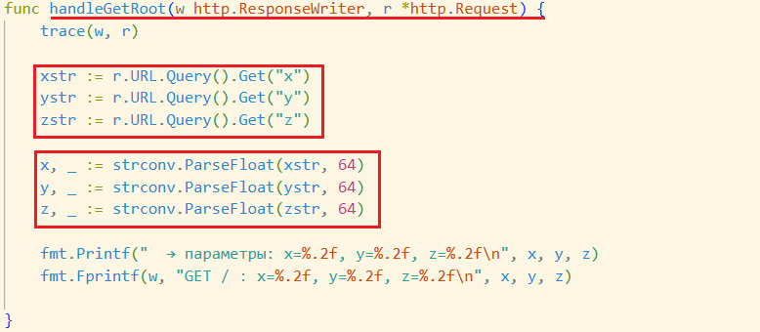

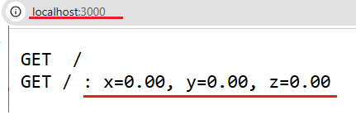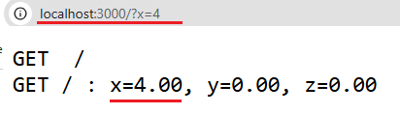

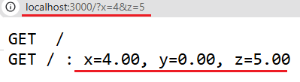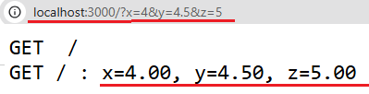

- GO: обработка JSON параметров в POST
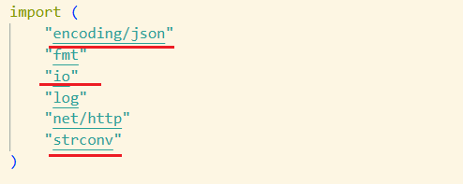
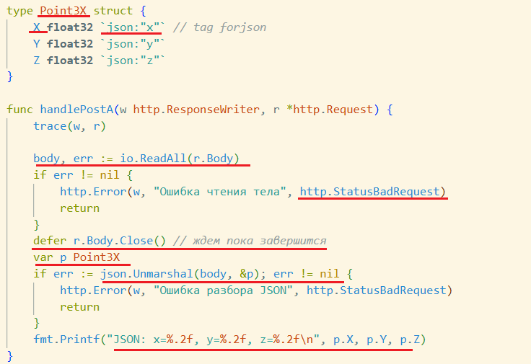

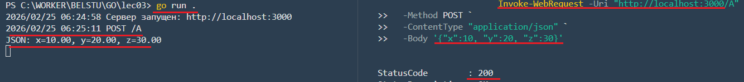
- КОНЕЦ

